Arbejdsmarked

**Introduktion**

Arbejdsmarkedet er opdelt i flere segmenter, som er relevante for forskellige statistikker.

I ledigheds- og beskæftigelsesstatistikkerne tales der dog om arbejdsmarkedet som helhed.

Pensum:

* Arbejdsmarkedspolitik: kap. 1-3
* Tiårsoversigten: s. 37-44
* Danmarks Økonomi siden 1980: kap. 4

Formål:

* Viden om arbejdsmarkedsstatistikkerne og deres grundbegreber
* Forklaringer på udviklingen i udvalgte arbejdsmarkedsstatistiske nøgletal
* Arbejdsmarkedspolitikken samt koblingen mellem beskæftigelse, ledighed og arbejdsmarkedspolitik
* Arbejdsmarkedets funktionsmåde og overenskomstsystemet

|  |  |
| --- | --- |
| **Udbud** | **Efterspørgsel** |
| Udbud = lønmodtagere | Efterspørgsel = arbejdsgivere |
| Selvstændige ikke med, dog i statistik = arbejdsstyrken | Inkl. selvstændige |
| Løn er en indkomst | Løn (+ andre overenskomstmæssige rettigheder) er en omkostning |

**Begrebsliste**

* **Arbejdsstyrken** er de erhvervsaktive i en given aldersgruppe, defineres som beskæftigede + ledige
* **Erhvervsfrekvensen** er arbejdsstyrken overfor antallet i den samlede aldersgruppe
* **Beskæftigelsesfrekvensen** er antal af beskæftigede over for den samlede aldersgruppe
* **Ledighedsgrad** et et tal for hvor længe dem berørt af ledigheden er ledige: (antal fuldtidsledige)/(antal ledighedsberørte)

**Typer af arbejdsløshed**

* Teoretisk vinkel (kan også forklare dele af den faktiske arbejdsløshed)
  + Keynesiansk arbejdsløshed = efterspørgselsproblem/konjunkturarbejdsløshed
  + Klassisk arbejdsløshed = udbudsproblem (homogent arbejdsmarked og ingen minimumsløn)
  + Søgearbejdsløshed = udbuds-/efterspørgselsproblem
* Praktisk/definitorisk
  + Strukturarbejdsløshed i snæver forstand
    - Faglig strukturarbejdsløshed. Arbejdsløse tømrere og efterspørgsel efter murere i Nordsjælland (heterogent arbejdsmarked).
    - Geografisk arbejdsløshed. Arbejdsløse tømrere i Nordsjælland og efterspørgsel efter tømrere i Vestsjælland (heterogent arbejdsmarke).
  + Strukturarbejdsløshed i bred forstand
    - Løntilpasning (institutionelle barrierer**)**.
    - Overenskomstsystemet - mindsteløn og flad lønstruktur mv.

Timeløn 
Udbud 
Arbejdsløshed 
Ny løn 
Løn 
Efterspørgsel 
Arbejdsmængde 

* **Aktivering:** fire former for aktivering, 1. virksomhedspraktik, 2. job med løntilskud, 3. jobrotation, 4. vejledning og opkvalificering
* **Arbejdsretten** er et domstolslignende organ som har til formål at konfliktløse mellem arbejdsgivere og lønmodtagere
* **Forligsmandsloven** betyder at beskæftigelsesministeren udpeger tre forligsmænd som skal agere som mæglere mellem arbejdsgivere og arbejdsmodtagere
* **“Labour hoarding”** - grunden til effekten af fx konjunkturer er lidt forsinket på udviklingen i ledige, virksomheder venter lige med at fyre, fordi det vil være svært at finde kvalificeret arbejde
* **Fagretligt system:** De regler, der fastlægger, hvordan konflikter mellem virksomhed og medarbejder løses
* **Retskonflikt:** brud på en overenskomst, fortolkning af en overenskomst
* **Interessekonflikt:** Oprettelse af nye overenskomster eller fornyelse af tidligere overenskomster

**Forskellige arbejdsmarkedsstatistikker**

Ledighed

* RAM
  + Den registerbaserede ledighedsstatistik
  + Månedlig
  + Bruttoledige
  + Nationalregnskabet
  + God ved konjunkturanalyse
  + Styrelsen for arbejdsmarked og Rekruttering
  + STO s. 42-44
* RAS
  + Registerbaseret
  + Bruttoledige den sidste arbejdsdag af november hvert år
  + Høj kvalitet, men ulempe, at det kun er en gang om året
  + STO s. 38-40
* AKU
  + Kvartalsvis stikprøvebaseret statistik
  + Interviewbaseret, 89.000 mennesker => svar afgør ledighed
  + God til internationale sammenligninger
  + Drejer sig om folks *ønske* om at få arbejde + folk, der ikke er berettigede til dagpenge
  + => derfor også god til ungdomsledigheden (15-24 år)
  + Spørgsmål: Er du i arbejde? Søger du arbejde? Har du mulighed for at starte? Hvis nej til første, men ja til de to andre => tæller med som ledig
  + Ikke i STO

Beskæftigelse

* Nationalregnskabets
  + Kvartalsvis
  + Inkluderer pendling til DK
  + STO s. 126
* RAS
  + Registerbaseret
  + AM-tilknytning sidste arbejdsdag af november hvert år
  + Ekskluderer pendling til DK
  + STO s. 38-40
* AKU
  + Samme som ovenstående, men bare hvor det kun er “er du i arbejde”-spørgsmålet, der afgør, om du er beskæftiget.
  + Ikke i STO
* ATP
  + Baseret på Arbejdsmarkeds-Tillægs-Pension-indbetalinger hver måned
  + Hvis der registreres ATP-indbetalinger, er du beskæftiget
  + Ikke i STO

**Data og forbehold**

**Brutto vs. nettoledige**

**Databrud ved RAS-statistikken:**

Databrudene går, at vi ikke kan sammenligne tal fra før og efter et databrud. I 2008 ændrede man måden hvorpå man opgjorde RAS-data, altså var der her et databrud.

**AKU-statistikkens ulemper:** Usikkerhed om eksempelvis udvælgelse, forskerbeskyttelse, svarprocent mm.

**RAM-statistikkens ulemper:** Påvirkes af reformer om ledighedsregler og den opfatter kun ledigheden.

**Forklaringsfaktorer**

**Institutionelle**

* Arbejdsmaredspolitik/aktivering
  + Aktivering mindsker lediges rådighed
  + Uddannelse tager tid
  + Faglig mobilitet tager tid
* Progressivt skattesystem skaber sort arbejde - mindre officielt arbejdsudbud
* Niveau for overførselsindkomst - højt niveau mindsker arbejdsincitament

Arbejdsmarkedsreform-tidslinje

|  |  |
| --- | --- |
| **År** | **Formål & beskrivelse** |
| 1996 | Øge udbud! Fjerne overgangsydelsen, reducere gevinst ved orlov og "ungeindsatsen". Fra 7 til 5 år på dagpenge. |
| 1998 | Øge udbud. Efterlønsreformen. Mere attraktivt at blive på arbejdsmarkedet. Fra 5 til 4 år på dagpenge |
| 2000 | Voksenuddannelsesreform, faglig mobilitet mindre A-kasse-afhængigt, mere arbejdsgiverfinansieret |
| 2002 | Øge udbud. Mindre attraktivt at være på kontanthjælp. Aktivering målrettet. |
| 2008 | Øge udbud. Skatterabat til 64-årige som bliver på arbejdsmarkedet og forkortelse af periode med supplerende dagpenge |
| 2012 | Øge udbud. Efterlønsperiode fra 5 til 3 år. Efterlønsalder fra 60 til 64 år gradvist.  Dagpenge fra 4 til 2 år |
| 2013 | Øge udbud: Overgangsfase: uddannelsesydelse og arbejdsmarkedsydelse op til 4 år. Lavere satser end dagpenge |
| 2016 | Øge udbud. Dagpenge 2 år - ingen uddannelsesydelse |

**Konjunkturmæssige**

* Udvikling i BNP -> faldende/stigende ledighed -> faldende/voksende udvikling i arbejdsløshedsdagpenge. De offentlige finanser holder hånden under det privates købekraft ved overførselsindkomster (fx dagpenge, kontanthjælp)
* Ved højkonjunktur stiger indkomsten -> efterspørgslen på vare stiger / det private forbrug stiger -> produktionen stiger -> efterspørgslen efter arbejdskraft stiger -> ledigheden falder
* Omvendt ved lavkonjunktur - husk labour hoarding, kan måske forklare hvorfor påvirkningen er lidt forsinket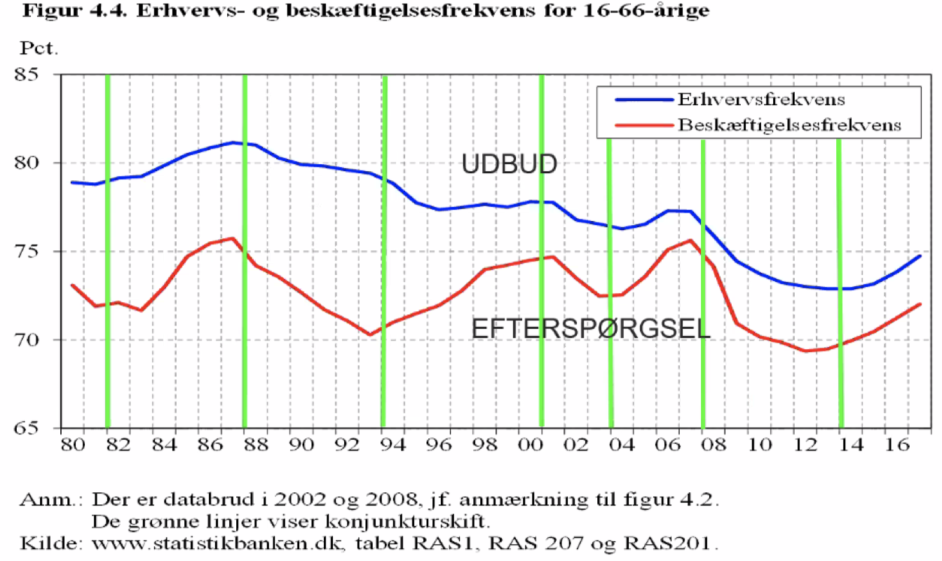

**Demografiske**

* **Demografiske forklaringer på arbejdsudbuddet**
* Befolkningsstørrelsen
* Aldersfordeling
* Indvandring
* **Andre demografiske forklaringer**
  + Forskellige demografiske områder med forskellig gennemsnitsindkomst → større/mindre effekt af konjunktursvingninger på ledighed/beskæftigelse.

**Markedsmæssige**

Substitution til andre produktionsfaktorer:

* Teknologiske landvindinger/produktivitetsforbedringer/mindre efterspørgsel
* Erhvervsstrukturer fra primær til tertiær sektor
* Teknologiske landvindinger skaber også mere efterspørgsel
* Rentefald - realkapital billigere (substitutionseffekt)

Antal beskæftigede er det højeste nogensinde, men dog er antallet af totalt udførte arbejdstimer lavere end 60’erne; antallet af arbejdstimer på en fuldtidsuge er nedsat, fordi markedet har ændret sig.

Overenskomster

Formål: 1) Sikringen af de overenskomstmæssige goder for arbejderne – uden at de konstant måtte gå i konflikt for at forsvare dem og, 2) Sikringen af, at arbejdsgiverne i fred kunne lede og fordele arbejdet i overenskomstperioden – i respekt for de indgåede overenskomster.

* 3-årige overenskomster med undtagelse i perioden efter finanskrisen med 2-årige overenskomster fra 2010-2012 og 2012-2014 (private område) og 2011-2013 og 2013-2015 (offentlige område).
* Seneste offentlige overenskomst gælder 2018-2021 – ny fra 1. april 2021 – 2024.
* Seneste private 2020-2023.
* Mange overenskomster, men to toneangivende:
* DI overfor CO-industri (private område)
* Finansministeriet over for CFU (offentlige område)

**Definitioner**

* Forskel på netto/brutto ledighed fra 2008.

**Adfærdsmæssige**

* Kvinder kommer på arbejdsmarkedet -> stigende erhvervsfrekvens
* Kan kobles til konjunkturmæssige forklaringer - højk. = lille udbud af arbejdskraft. Lavk. = stort udbud af arbejdskraft.
* Ledige trækker sig fra arbejdsmarkedet under lavkonjunktur -> faldende arbejdsudbud
* Tilbagetrækningsordninger - mindre erhvervsfrekvens. (fx efterløn)